Materiały do pracy dla oddziału przedszkolnego
Szczęść Boże!
Przekazuję materiały na bieżący tydzień nauki.

19.06.2020.-piątek
Dla wszystkich dzieci:
Temat: w czerwcu oddajemy cześć Najświętszemu Sercu Pana Jezusa.
Poproś rodziców o wspólne odmówienie Litanii do Serca Pana Jezusa.
Wykonaj załączoną kolorowankę.
Możesz skorzystać z załączonego obrazu.
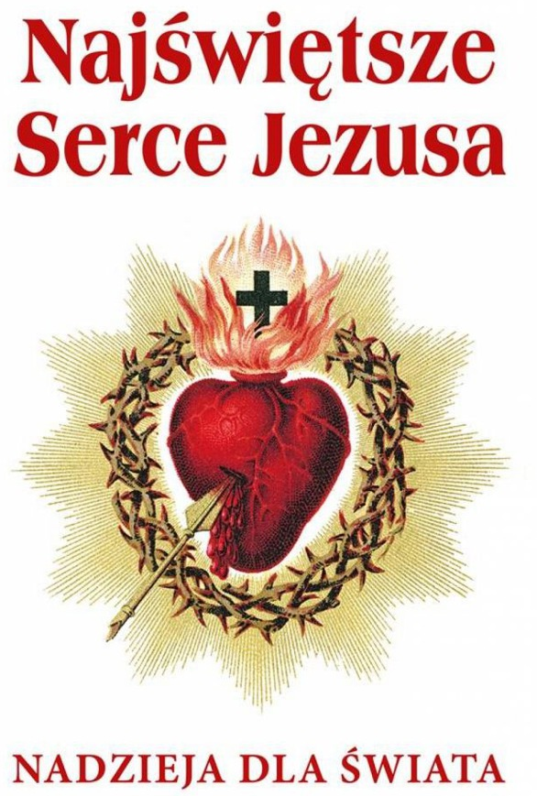

Proszę wszystkich o gorącą modlitwę o ustanie epidemii koronawirusa.

e-mai kontaktowy: religia.zdalne@wp.pl

